GOLF GTi Classic Club

Dimanche 15 octobre 2017 : « Villers-la-Belle » (Belgique)
Cher(e) Ami(e) Gtiste,

Nous avons le grand plaisir de vous inviter à la balade touristique organisée en Brabant Wallon, le dimanche 15 octobre 2017. Nous vous proposons d’emprunter un parcours ludique et champêtre au travers de notre belle région. Après le déjeuner-accueil, c’est un itinéraire d’une centaine de km qui vous attend le matin. Le repas sera servi à Bonlez/Chaumont-Gistoux. Après une liaison de 30km, nous ferons un saut dans le temps en visitant les ruines de l’abbaye de Villers-la-Ville. Nous terminerons la journée à côté pour notre désormais célèbre « verre de l’amitié ».

Une excellente occasion de revoir les plus belles des GTI et les copains en toute convivialité !

Programme de la journée :

8h00 – 9h30 : Accueil des participants avec petit déjeuner café et croissants chez Christine et Philippe,
Avenue Del Pirère 2A, 1325 Dion-Valmont. Parking en file le long de la rue peu fréquentée.

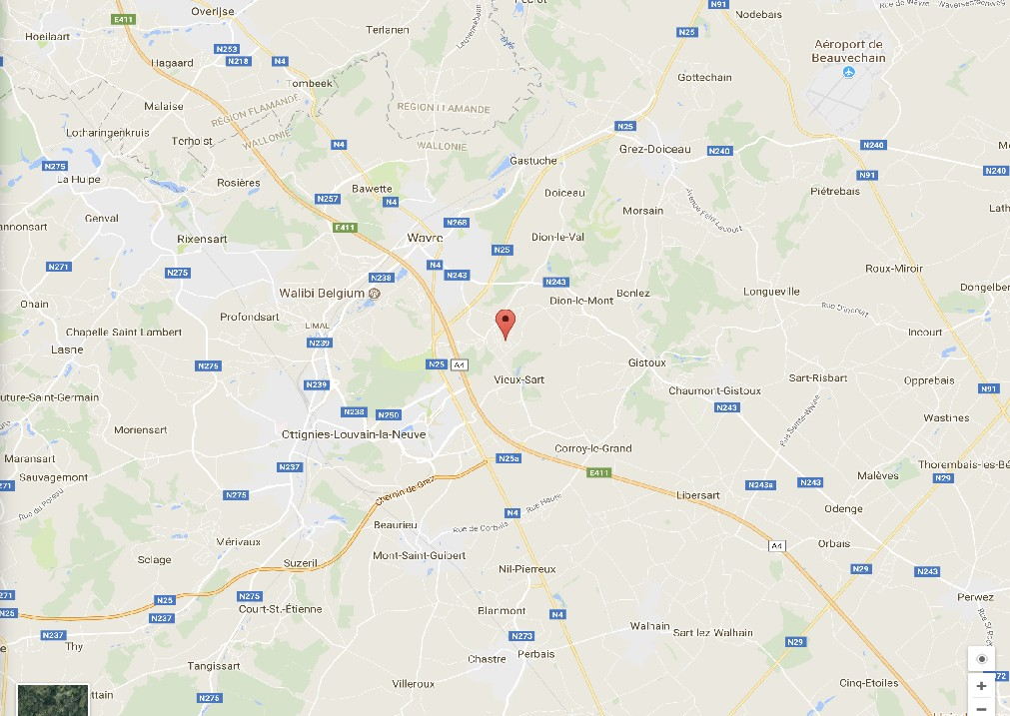

9h30 - 12h00 : Rallye touristique au road book.

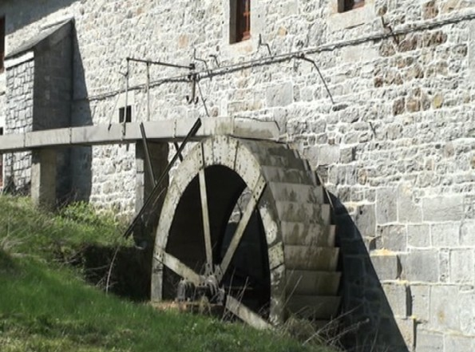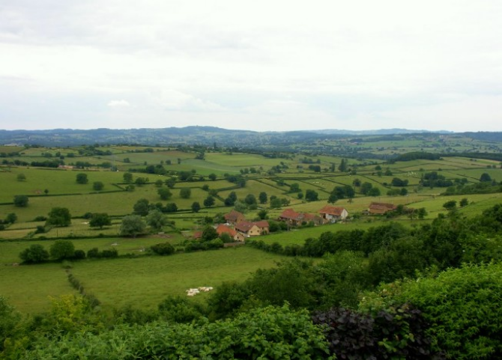

12h00 - 14h : Repas au restaurant « Le 32 » Chemin de l’Herbe, 32 à 1325 Chaumont-Gistoux. http://32chemindelherbe.com/fr
Au menu : apéritif, entrée, plat principal, désert, café - une boisson comprise.

14h00 – 14h30 : Liaison de 25 km vers Villers-la-Ville.

15h00 – 16h30 : Visite groupée de l’Abbaye et de ses dépendances avec un guide. Les ruines romantiques de l’Abbaye de Villers vous convient à la détente et au ressourcement... Cette ancienne abbaye cistercienne est remarquablement préservée depuis le 12e siècle.

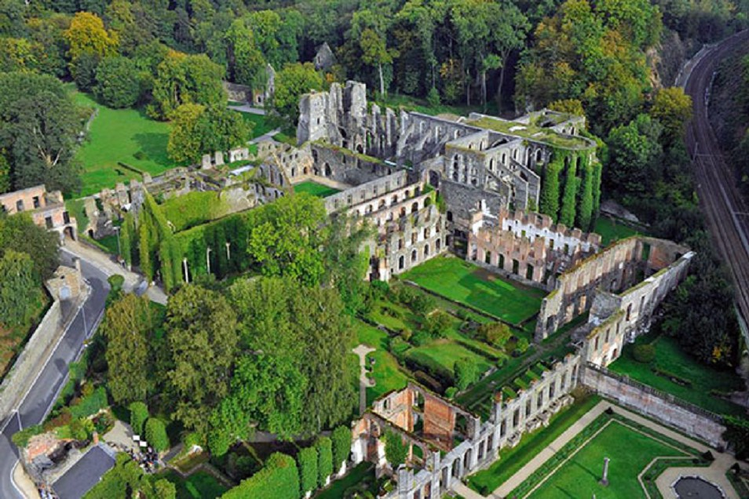

16h30 - 17h30 : Verre de l’amitié à la taverne située à côté (100m).

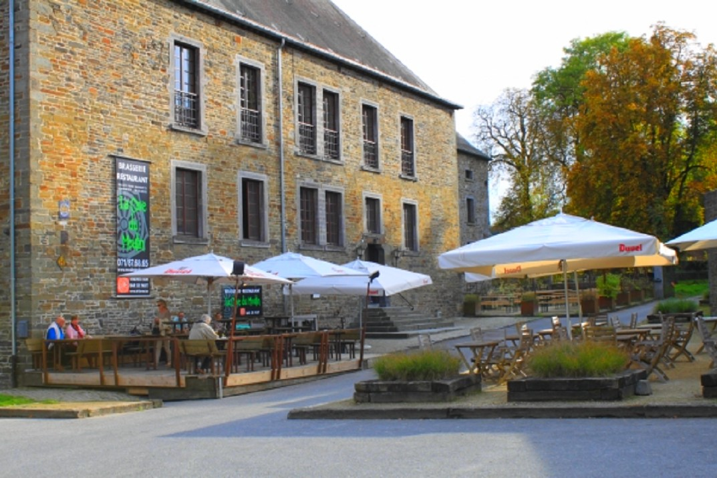

Véhicules acceptés

Comme toutes les autres sorties du Club, cette balade est uniquement réservée aux Golf GTI série 1 et 2 répondant aux critères définis dans le règlement intérieur du GGCC, c’est-à-dire en état d’origine ou avec des accessoires d‘époque.

Budget

Le prix pour la journée est fixé à 55 € (25€ enfants de moins de 12 ans) pour les membres du GGCC et 65 € pour les non membres (30€ enfants); il s’agit d’un prix "tout compris" qui inclut le petit déjeuner, le repas de midi, la visite de l’Abbaye et le verre de l’amitié.

Réservation

Il vous suffit de remplir complètement et lisiblement le formulaire d’inscription ci-joint et de le retourner à l’adresse de Philippe Renquet Avenue Del Pirère 2 A – 1325 Dion-Valmont – philippe.renquet@skynet.be - et d’effectuer le paiement pour le 30 septembre 2017 au plus tard.

Important : les réservations ne seront effectives qu’après réception des formulaires complétés et confirmation de votre paiement. Aucune demande de réservation ne pourra être acceptée après la date limite communiquée ci-dessus - Merci pour votre compréhension.

Paiement

1) Belgique : par virement au compte (français) du Club (BIC : CMBRFR2BARK - IBAN : FR76 1558 9351 4704 9789 8554 008) en mentionnant votre « nom » et « Villers-la-Belle ».

2) France : par chèque, à envoyer à Philippe Renquet, à l’ordre de Golf GTI Classic Club, en mentionnant votre « nom » et
« Villers-la-Belle », au dos.

